LA FUNCIÓN DEL SISTEMA CIRCULATORIO
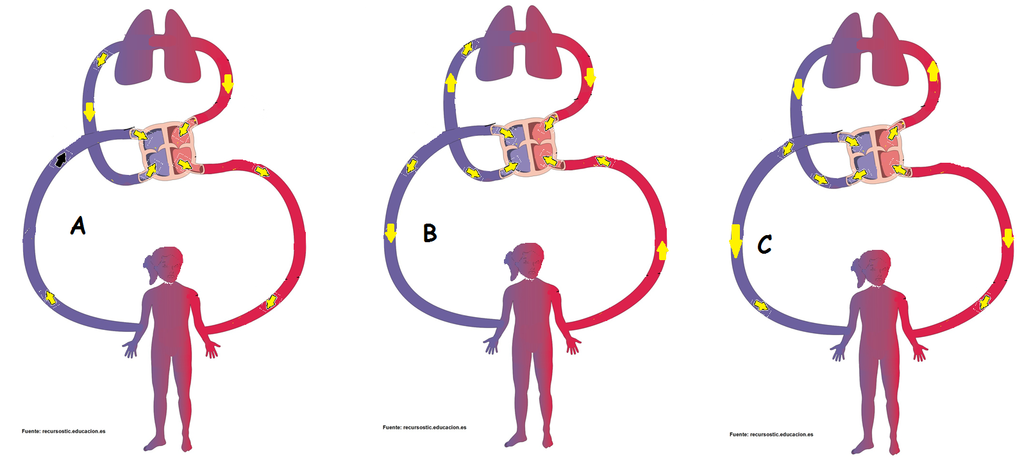
Observe los siguientes dibujos y responda
- Seleccione el dibujo que representa correctamente el flujo sanguíneo.
- La sangre fluye más rápido cuando el corazón late más rápido. Seleccione la actividad que hace que la sangre fluya más lentamente.
  - Correr
  - Dormir
  - Saltar
- Nombre dos ejemplos de órganos ubicados en la parte inferior del cuerpo.
- Si usted respira más rápido, el corazón también late más rápido; ¿Por qué?
- Nombre dos funciones del sistema circulatorio.

Elaborado por: Carmen Salazar

